Resolución del Pleno del Instituto de Transparencia, Acceso a la Información Pública y Protección de Datos Personales del Estado de México y Municipios, con domicilio en Metepec, Estado de México; de fecha uno (01) de octubre de dos mil veinticinco.

VISTO el expediente electrónico formado con motivo del recurso de revisión 05588/INFOEM/IP/RR/2025, promovido por una persona que no proporciona datos de identificación, a quien en lo sucesivo se le identificará como el RECURRENTE, en contra de la respuesta del Ayuntamiento de Atlacomulco, en adelante el SUJETO OBLIGADO, se procede a dictar la presente resolución, con base en los siguientes:

A N T E C E D E N T E S

- El día veintisiete de marzo de dos mil veinticinco, se presentó ante el SUJETO OBLIGADO vía Sistema de Acceso a la Información, la solicitud de información pública registrada con el número 00264/ATLACOM/IP/2025; en la que se solicitó la siguiente información:

“TODAS LAS FACTURAS, TICKETS, NOTAS SI ES EL CASO DE TODAS LAS COMPRAS DE MATERIALES DE LIMPIEZA, PAPELERIA, IMPRENTA DE ENERO 01 AL 30 DE MARZO DE 2025, CON SU RESPECTIVO CATALOGO DE PROVEEDORES DEL PERIODO INDICADO, ASI COMO ACTA DEL CONSEJO O COMITE DE LICITACIONES SEGUN SEA EL CASO..”

- Se eligió como modalidad de entrega de la información: el Sistema de Acceso a la Información.
- El veintiocho de marzo de dos mil veinticinco, el SUJETO OBLIGADO giró el requerimiento para que fuera atendida la solicitud de información 00264/ATLACOM/IP/2025.

- El veinticuatro de abril de dos mil veinticinco, el SUJETO OBLIGADO emitió el acuerdo de prórroga para que fuera atendida la solicitud de información 00264/ATLACOM/IP/2025.

- El siete de mayo de dos mil veinticinco, el SUJETO OBLIGADO, dio respuesta a través de dos archivos electrónicos en formato pdf, cuyo contenido grosso modo es el siguiente:
264_SOL_RESP_ADMON_2024.pdf: oficio de la Directora de Administración, mediante el cual informa que anexa el catálogo de proveedores y el Acta de Instalación del Comité de Adquisiciones.
0264_RESP_UT_2025.pdf: oficio dl Titular de la Unidad de Transparencia, mediante el cual informa que anexa la respuesta de área a la que fue turnada la solicitud de información.

- El dieciséis de mayo de dos mil veinticinco, el particular interpuso el recurso de revisión en contra de la respuesta, manifestando las siguientes razones o motivos de inconformidad:

- Acto impugnado: “NO PRESENTA LOS TICKETS, NI NOTAS O FACTURAS DEL PERIODO INDICADO. Y EL CATALOGO DE PROVEEDORES ESTA IMCOMPLETO.”

- Razones o Motivos de inconformidad: “NO PRESENTA LOS TICKETS, NI NOTAS O FACTURAS DEL PERIODO INDICADO. Y EL CATALOGO DE PROVEEDORES ESTA IMCOMPLETO”

- La Comisionada Ponente con fundamento en lo dispuesto por el artículo 185 fracción II de la ley de la materia, a través del acuerdo de admisión de fecha veinte de mayo de dos mil veinticinco, puso a disposición de las partes el expediente electrónico vía SAIMEX a efecto de que en un plazo máximo de siete días manifestaran lo que a su derecho conviniera, ofrecieran pruebas y alegatos según corresponda a los casos concretos, y el SUJETO OBLIGADO presentará el Informe Justificado procedente.

- De lo anterior, tal y como se observa en el expediente electrónico el veintinueve de dos mil veinticinco, el SUJETO OBLIGADO entregó un archivo electrónico en formato pdf, cuyo contenido grosso modo es el siguiente:
05588_RR_IFJ_2025.pdf: documento mediante el cual se informa que se anexan las facturas del periodo solicitado de los conceptos referidos en la solicitud de información, en el documento se informa que el Catálogo de proveedores es con el que se cuenta y el que está registrado en la página del IPOMEX del Ayuntamiento.

- Por su parte el RECURRENTE fue omiso en manifestar lo que a su derecho conviniera y asistiera.

- El dieciocho de septiembre de septiembre de dos mil veinticinco, la Comisionada Ponente notificó el acuerdo de ampliación para emitir resolución, en términos del artículo 181 párrafo tercero de la Ley de Transparencia y Acceso a la Información Pública del Estado de México y Municipios.

- Finalmente, la Comisionada Ponente mediante acuerdo de fecha veinticuatro de septiembre de dos mil veinticinco, decretó el cierre de instrucción de los expedientes, por lo que no habiendo más que hacer constar, y -------------------------------------------------------------

C O N S I D E R A N D O

PRIMERO. De la competencia
- Este Instituto de Transparencia, Acceso a la Información Pública y Protección de Datos Personales del Estado de México y Municipios es competente para conocer y resolver el presente Recurso de Revisión, conforme a lo dispuesto en el artículo 5, párrafos trigésimo séptimo, trigésimo octavo y trigésimo noveno fracciones IV y V de la Constitución Política del Estado Libre y Soberano de México; ordinal 2, fracción II, 13, 29, 36, fracciones I y II, 176, 178, 179, 181 párrafo tercero y 185 de la Ley de Transparencia y Acceso a la Información Pública del Estado de México y Municipios; y 9, fracciones I y XXIII y 11 del Reglamento Interior del Instituto de Transparencia, Acceso a la Información Pública y Protección de Datos Personales del Estado de México y Municipio.

SEGUNDO. De la oportunidad y procedencia.
- El medio de impugnación fue presentado a través del SAIMEX, en el formato previamente aprobado para tal efecto y dentro del plazo legal de quince días hábiles otorgados; para el caso en particular es de señalar que el SUJETO OBLIGADO entregó su respuesta el siete de mayo de dos mil veinticinco, de tal forma que el plazo para interponer el recurso de revisión transcurrió del ocho al veintiocho de mayo de dos mil veinticinco; en consecuencia, el ahora RECURRENTE presentó su inconformidad el día dieciséis de mayo de dos mil veinticinco; por lo que se estima que la inconformidad se presentó dentro del lapso legalmente establecido para tal efecto.

- Por otro lado, es de suma importancia señalar que la parte recurrente no proporciona un nombre o datos de identificación como se advierte en el detalle de seguimiento del SAIMEX, no obstante lo anterior, no proporcionar el nombre completo no es motivo para archivar la solicitud de acceso a la información pública como concluida, conforme a lo previsto en el artículo 155, penúltimo párrafo de la Ley de Transparencia y Acceso a la Información Pública del Estado de México y Municipios que establece lo siguiente:
"Las solicitudes anónimas, con nombre incompleto o seudónimo serán procedentes para su trámite por parte del sujeto obligado ante quien se presente. No podrá requerirse información adicional con motivo del nombre proporcionado por el solicitante."

- Robusteciendo lo anterior se encuentra lo dispuesto en el artículo 6, Apartado A, fracciones III de la Constitución Política de los Estados Unidos Mexicanos que establece:
"Artículo 6.- La manifestación de las ideas no será objeto de ninguna inquisición judicial o administrativa, sino en el caso de que ataque a la moral, la vida privada o los derechos de terceros, provoque algún delito, o perturbe el orden público; el derecho de réplica será ejercido en los términos dispuestos por la ley. El derecho a la información será garantizado por el Estado.
Para efectos de lo dispuesto en el presente artículo se observará lo siguiente:

A. Para el ejercicio del derecho de acceso a la información, la Federación, los Estados y el Distrito Federal, en el ámbito de sus respectivas competencias, se regirán por los siguientes principios y bases:

III. Toda persona, sin necesidad de acreditar interés alguno o justificar su utilización, tendrá acceso gratuito a la información pública, a sus datos personales o a la rectificación de éstos.” (Sic)

- Así como el artículo 5 fracción III, párrafo vigésimo noveno, trigésimo y trigésimo primero, de la Constitución Política del Estado Libre y Soberano de México, que determina lo siguiente:
"Artículo 5.- En el Estado de México todas las personas gozarán de los derechos humanos reconocidos en la Constitución Política de los Estados Unidos Mexicanos, en los tratados internacionales en los que el Estado mexicano sea parte, en esta Constitución y en las leyes que de ésta emanen, por lo que gozarán de las garantías para su protección, las cuales no podrán restringirse ni suspenderse salvo en los casos y bajo las condiciones que la Constitución Política de los Estados Unidos Mexicanos establece”.(Sic)
…
Toda persona en el Estado de México, tiene derecho al libre acceso a la información plural y oportuna, así como a buscar recibir y difundir información e ideas de toda índole por cualquier medio de expresión.
...
El derecho a la información será garantizado por el Estado. La ley establecerá las previsiones que permitan asegurar la protección, el respeto y la difusión de este derecho.
Para garantizar el ejercicio del derecho de transparencia, acceso a la información pública y protección de datos personales, los poderes públicos y los organismos autónomos, transparentarán sus acciones, en términos de las disposiciones aplicables, la información será oportuna, clara, veraz y de fácil acceso. Este derecho se regirá por los principios y bases siguientes:
III. Toda persona, sin necesidad de acreditar interés alguno o justificar su utilización, tendrá acceso gratuito a la información pública, a sus datos personales o a la rectificación de éstos;
...
VIII. El Estado contará con un organismo autónomo, especializado, imparcial, colegiado, con personalidad jurídica y patrimonio propio, con plena autonomía técnica y de gestión, con capacidad para decidir sobre el ejercicio de su presupuesto y determinar su organización interna, responsable de garantizar el cumplimiento del derecho de transparencia, acceso a la información pública y a la protección de datos personales en posesión de los sujetos obligados en los términos que establezca la ley.” (Sic)

- Por otra parte, del contenido del artículo 1 de la Constitución Política de los Estados Unidos mexicanos, se destaca lo siguiente:
"Artículo 1. En los Estados Unidos Mexicanos todas las personas gozarán de los derechos humanos reconocidos en esta Constitución y en los tratados internacionales de los que el Estado Mexicano sea parte, así como de las garantías para su protección, cuyo ejercicio no podrá restringirse ni suspenderse, salvo en los casos y bajo las condiciones que esta Constitución establece.
Las normas relativas a los derechos humanos se interpretarán de conformidad con esta Constitución y con los tratados internacionales de la materia favoreciendo en todo tiempo a las personas la protección más amplia.
Todas las autoridades, en el ámbito de sus competencias, tienen la obligación de promover, respetar, proteger y garantizar los derechos humanos de conformidad con los principios de universalidad, interdependencia, indivisibilidad y progresividad. En consecuencia, el Estado deberá prevenir, investigar, sancionar y reparar las violaciones a los derechos humanos, en los términos que establezca la ley."(Sic)

- Esto es, que el derecho humano de acceso a la información pública, se aprecia que toda persona, sin necesidad de acreditar interés alguno o justificar su interposición, deberá tener acceso a la información pública, es decir, dicho derecho fundamental exime a quien lo ejerce, de acreditar su legitimación en la causa o su interés en el asunto, lo que permite la posibilidad de que, incluso, la solicitud de acceso a la información pueda ser anónima o no contener un nombre que identifique al solicitante o que permita tener certeza sobre su identidad.

- En consecuencia, dado lo expuesto y fundado con anterioridad, se estima que el requisito relativo al nombre del RECURRENTE no constituye un presupuesto indispensable de procedencia del Recurso de Revisión, en términos de los artículos 25 de la Convención Americana de Derechos Humanos, 1, párrafos segundo y tercero, 6 apartado A fracción III de la Constitución Política de los Estados Unidos Mexicanos y 5 párrafo vigésimo noveno, trigésimo y trigésimo primero de la Constitución Política del Estado Libre y Soberano de México, debido a que el acceso a la información pública es un derecho humano que no requiere legitimación en la causa, si no que únicamente basta con que se encuentre legitimado en el procedimiento de Recurso de Revisión, circunstancia que se acredita en las constancias electrónicas de los expedientes en revisión, de las que se desprende que la parte recurrente, es la misma que realizó la solicitud de acceso a la información pública que ahora se impugna.

- Asimismo, el escrito contiene las formalidades previstas por el artículo 180 último párrafo de la Ley de la materia actual, por lo que es procedente que este Instituto de Transparencia, Acceso a la Información Pública y Protección de Datos Personales del Estado de México y Municipios, conozca y resuelva el presente recurso.

TERCERO. De las causales de sobreseimiento.
- El artículo 192 de la Ley Transparencia y Acceso a la Información Pública del Estado de México y Municipios, señala las causales por las cuales se puede sobreseer en todo o en parte el Recurso de Revisión; por lo que hace a la hipótesis prevista en la fracción III, señala que una vez admitido el Recurso de Revisión, el sujeto obligado responsable del acto lo modifique o revoque de tal manera que el recurso de revisión quede sin materia, resulta necesario traer a colación el artículo 191, fracción III, de dicho ordenamiento jurídico, que establece que el Recurso de Revisión será desechado por improcedente, cuando dicho medio no actualice alguno de los supuestos previstos en el diverso 179 de la presente Ley. En ese orden de ideas, dicho artículo prevé lo siguiente:
“Artículo 179. El recurso de revisión es un medio de protección que la Ley otorga a los particulares, para hacer valer su derecho de acceso a la información pública, y procederá en contra de las siguientes causas:
I. La negativa a la información solicitada;
II. La clasificación de la información;
III. La declaración de inexistencia de la información;
IV. La declaración de incompetencia por el sujeto obligado;
V. La entrega de información incompleta;
VI. La entrega de información que no corresponda con lo solicitado;
VII. La falta de respuesta a una solicitud de acceso a la información;
VIII. La notificación, entrega o puesta a disposición de información en una modalidad o formato distinto al solicitado;
IX. La entrega o puesta a disposición de información en un formato incomprensible y/o no accesible para el solicitante;
X. Los costos o tiempos de entrega de la información;
XI. La falta de trámite a una solicitud;
XII. La negativa a permitir la consulta directa de la información;
XIII. La falta, deficiencia o insuficiencia de la fundamentación y/o motivación en la respuesta; y
XIV. La orientación a un trámite específico.
...”

- Ahora bien, el artículo 176 de la Ley de Transparencia y Acceso a la Información Pública del Estado de México y Municipios, establece que el Recurso de Revisión, es la garantía secundaria mediante la cual se pretende reparar cualquier afectación al derecho de acceso a la información pública.

- Además, conforme al Diccionario de Transparencia y Acceso a la Información Pública y la página oficial de este Instituto (https://www.infoem.org.mx/es/content/informacion-publica#queEsRRdeIP), el Recurso de Revisión constituye un medio reconocido en la Ley de Transparencia y Acceso a la Información Pública del Estado de México y Municipios, a través del cual los Solicitantes pueden manifestar su inconformidad ante la respuesta otorgada por el Sujeto Obligado a una solicitud de información pública.

- Así, se logra vislumbrar que el Recurso de Revisión es una garantía secundaría al Derecho de Acceso a la Información Pública, por lo que, es procedente cuando los Particulares se inconforman con la falta de respuesta o trámite, o bien, de alguna circunstancia de la contestación realizada por los Sujetos Obligados a una solicitud de información específica.

- De manera preliminar en el caso concreto conviene analizar si se actualiza alguna de las causales de sobreseimiento del recurso de revisión.

- En esa línea, se debe de analizar la información solicitada y las respuestas proporcionadas por el SUJETO OBLIGADO mediante el siguiente cuadro.

Información Solicitada | Respuesta Inicial | Manifestaciones | Colma
- Facturas, tickets, notas de las compras de materiales de limpieza, papelería e imprenta del enero 01 al 30 de marzo de 2025 | No hay pronunciamiento | 05588_RR_IFJ_2025.pdf: documento mediante el cual se informa que se anexan las facturas del periodo solicitado de los conceptos referidos en la solicitud de información, en el documento se informa que el Catalogo de proveedores es con el que se cuenta y el que esta registrado en la página del IPOMEX del Ayuntamiento. | Colma  En la etapa de manifestaciones fueron entregadas las facturas de las comprar realizadas por el Ayuntamiento de Atlacomulco con los conceptos de materiales de limpieza, papelería e imprenta.
- Catálogo de proveedores del periodo indicado | 264_SOL_RESP_ADMON_2024.pdf: oficio de la Directora de Administración, mediante el cual informa que anexa el catálogo de proveedores y el Acta de Instalación del Comité de Adquisiciones. | Ratifica respuesta inicial | Colma  Toda vez que si bien el RECURRENTE se inconforma porque está incompleto el catálogo de proveedores, también lo es que la entrega de información debe de ser al veintisiete de marzo de dos mil veinticinco, situación por la cual no se puede entregar información de los días faltantes del mes de marzo, por lo que, se colige que es la información con la que contaba el SUJETO OBLIGADO a la fecha de la solicitud.
c) Acta del consejo o comité de licitaciones según sea el caso. | 264_SOL_RESP_ADMON_2024.pdf: oficio de la Directora de Administración, mediante el cual informa que anexa el catálogo de proveedores y el Acta de Instalación del Comité de Adquisiciones. | Se ratifica | Se tiene como actos consentidos

- Acotada la Litis del presente asunto, primeramente es menester precisar que del escrito de inconformidad, se observa que el particular se duele por los rubros de “de las facturas y del catálogo de proveedores”, por lo que lo referente al Acta del consejo o comité de licitaciones según sea el caso, se debe de tener como actos consentidos, lo anterior por no haber hecho pronunciamiento de impugnación a este punto de la solicitud.
- Luego entonces, al no existir inconformidad del resto de información entregada, es que se tiene por consentida, ya que la falta de impugnación respecto de los requerimientos que no fueron manifestados en el recurso de revisión, debe entenderse como actos consentidos.

- Esto es así, debido a que cuando el recurrente impugna la respuesta del sujeto obligado y éste no expresa razón o motivo de inconformidad en contra de todos los rubros solicitados, los mismos deben declararse firmes, pues se entiende que el recurrente ésta conforme con la información entregada al no contravenir la misma. Sirve de apoyo por analogía, la Tesis Jurisprudencial Número 3ª./J.7/91, publicada en el Semanario Judicial de la Federación y su Gaceta bajo el número de registro 174,177, que establece lo siguiente:
“REVISIÓN EN AMPARO. LOS RESOLUTIVOS NO COMBATIDOS DEBEN DECLARARSE FIRMES. Cuando algún resolutivo de la sentencia impugnada afecta a EL RECURRENTE, y ésta no expresa agravio en contra de las consideraciones que le sirven de base, dicho resolutivo debe declararse firme. Esto es, en el caso referido, no obstante que la materia de la revisión comprende a todos los resolutivos que afectan a EL RECURRENTE, deben declararse firmes aquéllos en contra de los cuales no se formuló agravio y dicha declaración de firmeza debe reflejarse en la parte considerativa y en los resolutivos debe confirmarse la sentencia recurrida en la parte correspondiente.”
(Énfasis añadido)

- Consecutivamente, la parte de la respuesta que no fue impugnada debe declararse consentida por el recurrente, toda vez que no realizó manifestaciones de inconformidad; por lo que, no pueden producirse efectos jurídicos tendentes a revocar, confirmar o modificar el acto reclamado ya que se infiere su consentimiento ante la falta de impugnación eficaz. Sirve de sustento a lo anterior por analogía la tesis jurisprudencial número 176,608 del Semanario Judicial de la Federación y su Gaceta que a la letra dice:
“ACTOS CONSENTIDOS. SON LOS QUE NO SE IMPUGNAN MEDIANTE EL RECURSO IDÓNEO. Debe reputarse como consentido el acto que no se impugnó por el medio establecido por la ley, ya que si se hizo uso de otro no previsto por ella o si se hace una simple manifestación de inconformidad, tales actuaciones no producen efectos jurídicos tendientes a revocar, confirmar o modificar el acto reclamado en amparo, lo que significa consentimiento del mismo por falta de impugnación eficaz.”
(Énfasis añadido)

- De la tabla anterior, se debe de precisar que el SUJETO OBLIGADO colmo el derecho de acceso a la información del RECURRENTE al informarle que la información solicitada ya no forma parte de sus atribuciones al haberse hecho la transferencia del programa referido en la solicitud de información en el mes de febrero de dos mil veintiuno a la actual Secretaría del Bienestar.

- Ahora bien, respecto de las facturas o tickets por las compras de artículos de limpieza, papelería e imprenta, la Dirección de Administración y la Tesorería Municipal en la etapa de manifestaciones entregaron las facturas por los conceptos de comprar de los meses enero, febrero y marzo de dos mil veinticinco, tal y como muestra en las siguientes capturas de pantalla.
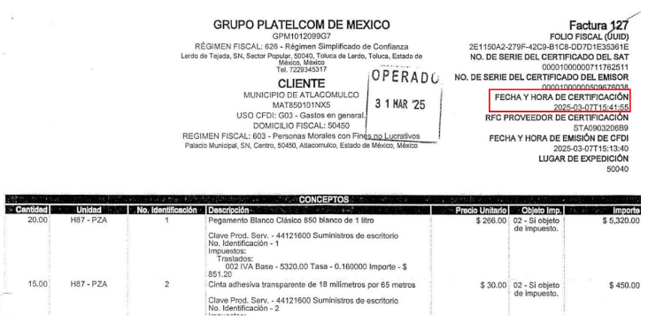
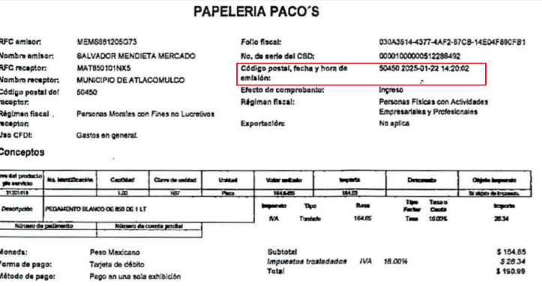
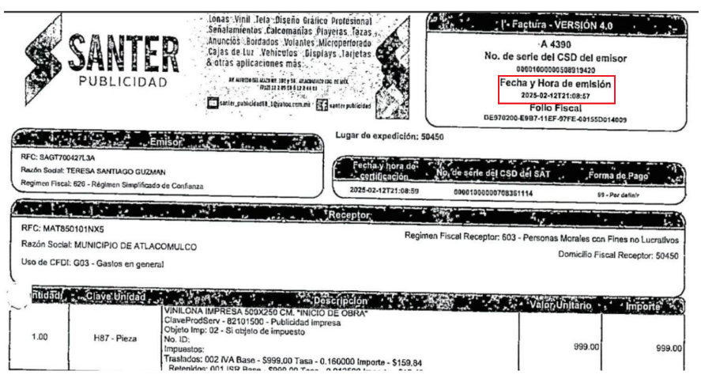

- De las imágenes insertadas, se observa que las fechas y los conceptos de compra colman el derecho de acceso a la información del RECURRENTE.

- En esa línea, se tiene que dio atención a la solicitud de información el área habilitada del Ayuntamiento de Atlacomulco, toda vez que de la Dirección de Administración depende el Departamento de Recursos Materiales y Adquisiciones, quien tiene las siguientes especificaciones en sus funciones.

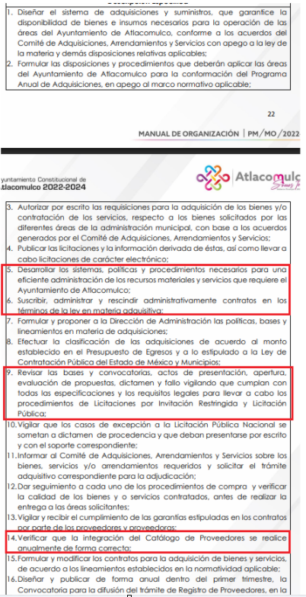

- De lo anterior, se tiene el punto de las facturas solicitadas quedó colmado para el RECURRENTE, toda vez que las mismas fueron remitidas en la etapa de manifestaciones por el SUJETO OBLIGADO.

- Ahora bien, por lo que respecta al catálogo de proveedores del cual el RECURRENTE se inconforma porque se encuentra incompleto, se debe de establecer que de la literalidad de la solicitud de información solicita del periodo del uno de enero al treinta de marzo de dos mil veinticinco, sin embargo, la solicitud de información ingreso el veintisiete de marzo de dos mil veinticinco, situación por la cual al no haber transcurrido los días veintiocho, veintinueve y treinta de marzo, no se puede entregar información, toda vez que el periodo del tiempo no había transcurrido, situación por la cual se configuran hechos futuros.
- Sirve como referencia la Jurisprudencia emitida por la Suprema Corte de Justicia de la Nación, que es del texto y rubro siguiente:
“DEMANDA DE AMPARO. LA RECLAMACIÓN DE UN ACTO FUTURO O INCIERTO, DEL CUAL NO PUEDA SABERSE CON EXACTITUD SI ES INMINENTE O SI LLEGARÁ O NO A MATERIALIZARSE, NO CONSTITUYE UN MOTIVO MANIFIESTO E INDUDABLE DE IMPROCEDENCIA, POR LO QUE EL JUEZ DE DISTRITO DEBE ADMITIRLA A TRÁMITE. El artículo 145 de la Ley de Amparo faculta al Juez de Distrito para desechar la demanda de amparo indirecto cuando al examinarla aparezca un motivo manifiesto e indudable de improcedencia; sin embargo, esa potestad del Juez no es ilimitada, ni depende de un criterio puramente subjetivo, pues tal motivo debe estar plenamente demostrado, y advertirse en forma patente y absolutamente clara de la lectura del escrito de demanda, de los escritos aclaratorios o de los documentos que se anexen a esas promociones. De ahí que cuando se reclame un acto futuro e incierto y no pueda saberse con exactitud si es inminente, o bien, si llegará o no a materializarse, sino que es necesario contar con elementos de prueba que permitan una correcta conclusión, no debe considerarse que existe un motivo manifiesto e indudable de improcedencia que amerite aplicar el indicado artículo 145 para desechar de plano la demanda, por lo que el Juez de Distrito deberá admitirla a trámite. Lo anterior obedece a que para que el juzgador se encuentre en condiciones de saber si el acto reclamado, considerado como futuro, se realizará por parte de la autoridad, debe analizar los elementos probatorios existentes, y si estimara racionalmente que la responsable ya ordenó la realización del acto reclamado o que está a punto de hacerlo, deberá admitir la demanda, sin perjuicio de que durante la sustanciación del juicio quede plenamente probado que efectivamente se trata de un acto de ese tipo, o se tenga la certeza de la existencia de alguna otra causa de improcedencia regulada en el artículo 73 de la citada ley, u otra prevista en diverso precepto legal relacionado con la fracción XVIII de este numeral.No obstante, en términos del artículo 6 de la Constitución Política de los Estados Unidos Mexicanos, toda persona sin necesidad de acreditar interés alguno, tendrá acceso gratuito a la información pública en posesión de cualquier autoridad, entidad, órgano y organismo federal, estatal y municipal, la cual sólo podrá ser reservada temporalmente por razones de interés público en los términos que fijen las leyes, debiendo prevalecer en la interpretación del derecho el principio de máxima publicidad, de ahí que los sujetos obligados deban conservar sus documentos en archivos administrados actualizados.”

- En esa línea, se tiene que no se puede entregar información de un periodo que no ha transcurrido, situación por la cual al haber sido la solicitud de información por la Dirección de Administración que por medio del Departamento de Recursos Materiales y Adquisiciones, tiene a cargo actualizar el catálogo del padrón de proveedores, información que no debe perderse de vista que forma parte de las obligaciones de transparencia común de acuerdo con el artículo 92 fracción XXXVI de la Ley de Transparencia y Acceso a la Información Pública del Estado de México y Municipios.

- De lo anteriormente expuesto, se debe de determinar que este Órgano Garante no está facultado para dudar de la veracidad de la información entregada por parte del Dirección de Administración, como área habilitada, situación por la cual es aplicable lo siguiente.

- En ese sentido se reitera que éste Órgano Garante no está facultado para pronunciarse sobre la veracidad de la información que los Sujetos Obligados ponen a disposición de los solicitantes; situación que se aleja de las atribuciones de este Instituto máxime que al momento que ponen a disposición ésta, la misma tiene el carácter oficial y se presume veraz, tan es así que la misma queda registrada en el Sistema de Acceso a la Información Mexiquense (SAIMEX).

- Así mismo, la Ley de Transparencia y Acceso a la Información Pública del Estado de México y Municipios establece que la información pública generada, administrada o en posesión de los Sujetos Obligados en ejercicio de sus atribuciones, será accesible de manera permanente a cualquier persona, privilegiando el principio de máxima publicidad de la información, por lo que deberán apegarse en todo momento a los criterios de publicidad, veracidad, oportunidad entre otros, numeral en comento que a la letra señala;

Artículo 3.- La información pública generada, administrada o en posesión de los Sujetos Obligados en ejercicio de sus atribuciones, será accesible de manera permanente a cualquier persona, privilegiando el principio de máxima publicidad de la información. Los Sujetos Obligados deben poner en práctica, políticas y programas de acceso a la información que se apeguen a criterios de publicidad, veracidad, oportunidad, precisión y suficiencia en beneficio de los solicitantes.

- De lo anterior, se determina que el derecho de acceso a la información del RECURRENTE fue colmado, toda vez que el SUJETO OBLIGADO por medio del área habilitada, entregó la información con la que contaba a la fecha de la solicitud de información.

- Finalmente, se dejan a salvo los derechos del RECURRENTE para que tramite nuevas solicitudes de información al Ayuntamiento de Atlacomulco, de los temas que sean de su interés.

- Por lo tanto, en virtud de los argumentos expuestos con anterioridad así como del análisis realizado a las constancias que obran en el expediente electrónico, toda vez el SUJETO OBLIGADO modificó su respuesta inicial, se determina sobreseer el presente recurso de revisión por actualizarse la causal de sobreseimiento prevista en la fracción III del artículo 192 de la Ley de Transparencia y Acceso a la Información Pública del Estado de México y Municipios, el que se transcribe a continuación, para un mejor entendimiento:
Artículo 192. El recurso será sobreseído, en todo o en parte, cuando una vez admitido, se actualicen alguno de los siguientes supuestos:

III. El sujeto obligado responsable del acto lo modifique o revoque de tal manera que el recurso de revisión quede sin materia; “

- Siendo el sobreseimiento un acto que da por terminado el procedimiento administrativo de impugnación sin resolver el fondo de la cuestión planteada, por presentarse causas que impiden a la autoridad referirse a lo sustancial de lo planteado por el recurrente, los efectos del sobreseimiento consisten en dar por concluido el recurso administrativo sin entrar al estudio de fondo del asunto de que se trate; lo anterior con apoyo en el criterio del Poder Judicial de la Federación con rubro:
“SOBRESEIMIENTO, NO PERMITE ENTRAR AL ESTUDIO DE LAS CUESTIONES DE FONDO
Localización: 213609. II.2o.183 K. Tribunales Colegiados de Circuito. Octava Época. Semanario Judicial de la Federación. Tomo XIII, Febrero de 1994, Pág. 420
Cuerpo de tesis: No causa agravio la sentencia que no se ocupa de los razonamientos tendientes a demostrar la inconstitucionalidad de los actos reclamados de las autoridades responsables, que constituyen el problema de fondo, si se decreta el sobreseimiento del juicio.” (Sic)

- Cabe destacar que la decisión de este Organismo Colegiado de sobreseer el recurso de revisión no implica una limitación o negación a la justicia, según lo ha establecido el Poder Judicial Federal, en el criterio que es aplicable por analogía, con rubro:
“DESECHAMIENTO O SOBRESEIMIENTO EN EL JUICIO DE AMPARO. NO IMPLICA DENEGACIÓN DE JUSTICIA NI GENERA INSEGURIDAD JURÍDICA”
Cuerpo de la tesis: Cuando se desecha una demanda de amparo o se sobresee en el juicio, ello no implica denegar justicia ni genera inseguridad jurídica, ya que la obligación de los tribunales no es tramitar y resolver en el fondo todos los asuntos sometidos a su consideración en forma favorable a los intereses del solicitante, sino que se circunscribe a la posibilidad que tiene cualquier individuo de acudir ante los órganos jurisdiccionales, con su promoción (demanda), a la cual debe darse el trámite acorde a las formalidades rectoras del procedimiento respectivo, dentro de las cuales el legislador previó las causales de improcedencia y sobreseimiento. Así, cuando el juzgador o tribunal de amparo se funda en una de ellas para desechar o sobreseer en un juicio, imparte justicia, puesto que el acceso a ella no se ve menoscabado, sino que es efectivo, ni se deja en estado de indefensión al promovente, no obstante sea desfavorable, al no poder negar que se da respuesta a la petición de amparo, con independencia de que no comparta el sentido de la resolución, dado que de esa forma quien imparte justicia se pronuncia sobre la acción, diciendo así el derecho y permitiendo que impere el orden jurídico.” (Sic)
- Bajo ese tenor con fundamento en la segunda hipótesis de la fracción I del artículo 186, de la Ley de Transparencia y Acceso a la Información Pública del Estado de México y Municipios, se Sobresee el recurso de revisión 05588/INFOEM/IP/RR/2025, que ha sido materia del presente fallo.

- Así, con fundamento en lo prescrito en los artículos 5 párrafos trigésimo, trigésimo primero y trigésimo segundo de la Constitución Política del Estado Libre y Soberano de México; 2, fracción II; 29, 36 fracciones I y II; 176, 178, 181, 185 y 186 fracción II de la Ley de Transparencia y Acceso a la Información Pública del Estado de México y Municipios, este Pleno:

R E S O L U T I V O S

PRIMERO. Se SOBRESEE el recurso de revisión número 05588/INFOEM/IP/RR/2025, porque al modificar la respuesta a través del informe justificado, el recurso de revisión quedó sin materia, conforme a la fracción III del artículo 192 de la Ley de Transparencia y Acceso a la Información Pública del Estado de México y Municipios, en términos del Considerando TERCERO de la presente resolución.
SEGUNDO. Notifíquese, vía SAIMEX, al Responsable de la Unidad de Transparencia del Sujeto Obligado la presente resolución, para su conocimiento.
TERCERO. Notifíquese a EL RECURRENTE la presente resolución, vía SAIMEX

CUARTO. Se hace del conocimiento de EL RECURRENTE que, de conformidad con lo establecido en el artículo 196 de la Ley de Transparencia y Acceso a la Información Pública del Estado de México y Municipios, en caso de que considere que la resolución le cause algún perjuicio podrá impugnar vía juicio de amparo.
ASÍ LO RESUELVE, POR UNANIMIDAD DE VOTOS, EL PLENO DEL INSTITUTO DE TRANSPARENCIA, ACCESO A LA INFORMACIÓN PÚBLICA Y PROTECCIÓN DE DATOS PERSONALES DEL ESTADO DE MÉXICO Y MUNICIPIOS, CONFORMADO POR LOS COMISIONADOS JOSÉ MARTÍNEZ VILCHIS, MARÍA DEL ROSARIO MEJÍA AYALA, SHARON CRISTINA MORALES MARTÍNEZ, LUIS GUSTAVO PARRA NORIEGA Y GUADALUPE RAMÍREZ PEÑA; EN LA TRIGÉSIMA QUINTA SESIÓN ORDINARIA, CELEBRADA EL PRIMERO (01) DE OCTUBRE DE DOS MIL VEINTICINCO, ANTE EL SECRETARIO TÉCNICO DEL PLENO ALEXIS TAPIA RAMÍREZ.

